Bearbeitungsschritte zur Rechnungs-Erstellung Stand : Juli 2003

Der Haupt-Bildschirm

Wenn Sie PFLEGE+ neu installiert haben, werden automatisch in der Benutzerverwaltung
das Passwort < NEUEINTRAG > und der Benutzernamen < NEUEINTRAG > angelegt.

Die dargestellten Symbole kennzeichnen die Reihenfolge der Datenerfassung
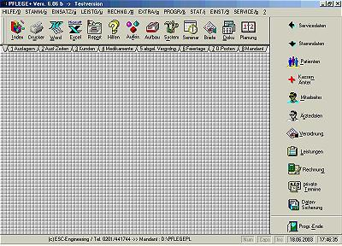
In den folgenden Kapiteln werden die Arbeitsschritte beschrieben, die zur Erstellung einer Rechnung notwendig sind. Es werden nur die wichtigsten Schritte aufgeführt. Einzelheiten zu den weiteren Möglichkeiten finden Sie in den jeweiligen, speziellen Kapiteln.
1
31
2
Beachten Sie bitte, das nach einer Datenerfassung in einer Eingabe-maske, diese Daten vor dem Verlassen gespeichert werden müssen.
5
4
Das Verhalten zur Auswertung der Daten wird mit Schaltern und Ein-stellungen in den verschiedenen Berei-chen geregelt.

Bild 1 )

Schalter lassen sich zum Teil mit anderen Einstellungen kombinieren und erzwingwn daduch einen anderen Programmablauf. Die Schalter und Einstellungen werden in den folgenden Kapiteln beschrieben.

Die Tastenfunktionen sind in den meisten Fällen in allen Programmteilen identisch.
6

Es wird davon ausgegangen, das das Programm installiert und ein Datei-Aufbau mit dem Programm < NEUDBFW.EXE > durchgeführt wurde und weiterhin der Formulargenerator und die Formulare in das PFLEGE+ Unterverzeichnis \REPORT installiert wurde.

Der Arbeitsablauf bis zur Rechnungserstellung beschränkt sich nach der Stammdaten-Erfassung
Nur noch auf die Aktualisierung der Verordnungsdaten.

- Die häufigsten Schaltflächen und deren Funktion

In der vorliegenden Tabelle werden die häufigsten Schaltflächen-Symbole aufgelistet.
Die Funktion ist Programmübergreifend in allen Programmbereichen identisch.

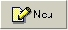 | Mit dieser Schaltfläche wird ein neuer Eintrag in der entsprechenden Datei  erzeugt | 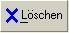 | Die Schaltfläche kennzeichnet  Daten in einer Tabelle, die gelöscht  werden sollen. Es erscheint eine blaue Löschmarkierung. Eine erneute Betätigung entfernt die Markierung und entlöscht den Datensatz.
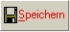 | Die Schaltfläche ist nach einer erfogten Datenänderung zu betätigen.
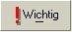 | Mit dieser Schaltfläche besteht die Möglichkeit, zu jedem datensatz eine Bemerkung hinzuzufügen. In der Liste erscheint ein rotes Symbol. | 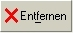 | Die blau markierten Daten werden durch diese Auswahl endgültig entfernt. Dieser Vorgang kann nicht rückgängig gemacht werden.
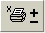 | Diese Schaltfläche markiert den gewünschten Datensatz mit einem Drucksymbol zum Drucken.  ( Doppelfunktion. An / Aus ) |  | Mit dieser Schaltfläche kann in einer Datei zurück geblättert werden.
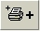 | Diese Schaltfläche markiert alle Datensätze in einer Liste mit einem Drucksymbol zum Drucken. |  | Mit dieser Schaltfläche kann in einer Datei vorwärts geblättert werden.
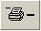 | Diese Schaltfläche entfernt alle Drucksymbole zum Drucken. | 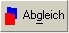 | Abgleich des Datenbestandes  Mit geänderten Daten
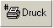 | Diese Schaltfläche druckt alle mit einem Drucksymbol markierten  Datensätze |  | Im Normalfall wechselt bei der Speicherung in einer Eingabe-maske das Programm zur Listen-ansicht. Mit dieser Schaltfläche bleibt die Eingabemaske nach der Speicherung aktiv.
 | Diese Schaltfläche kopiert den aktuellen Datensatz als njeuen Eintrag.
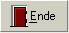 | Das aktuelle Bearbeitungs-Programm  Wird beendet

1.) System-Einstellungen
1
2

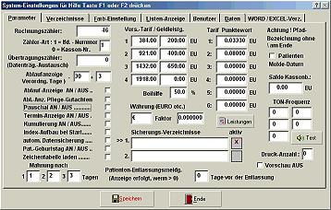
Für die Rechnungs-Erstellung sind im 1. Ordner der System-Einstellungen die Preise in den Feldern < 1 > und < 2 > von Bedeutung. Für eine fort-laufende Rechnungs-Nummer geben Sie im Feld < 3 > eine 1 ein. Sie können jeder Kasse einen eigenen Tarif zuordnen. Das gewünschte Tarif-gebiet wird in der Kassen-Erfassung eingetragen. Für die Nutzung der Rechnungs-Verfahren < 4 > oder < 5 > sind die jeweiligen Merker zu setzen. Das Feld < 6 > enthält den Prozentsatz über den Split-tingsanteil zwischen Sozialamt und Beihilfestelle.
4
6
3
5
7
8

Bild 1 )

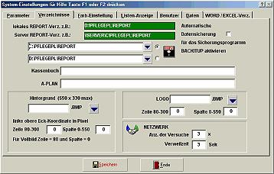
Im Normalfall nutzen Sie das Tarifgebiet 1.
Im Feld < 7 > können Sie einen neuen Anfangs-stand eintragen.
Vor dem Verlassen des Programms ist eine automatische Datensicherung möglich, indem Sie das Feld < 8 > aktivieren. Hierzu sind noch 2 Sicherungs-Verzeichnisse einzutragen. Bei jedem Beenden von PFLEGE+ erfolgt nun im Wechsel eine Sicherung der geänderten Daten.

Bild 2 )

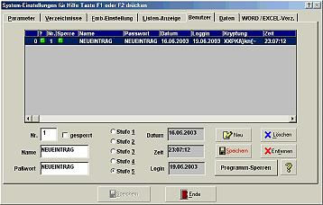
Wichtig ist der Eintrag < Report-Verzeichnis > ( Bild 2 ). Der Formulargenerator muß nicht unbedingt im Unterverzeichnis \Report von Pflege+ installiert werden.
In Bild 3 werden die Zugriffsrechte der Mitarbeiter erfasst.
Beachten Sie, das die Berechtigungsstufe 5 alle Möglichkeiten besitzt. Die Stufe 4 kann z.B. keine Rechnungen schreiben
( für Mitarbeiter, die nur Stammdaten erfassen sollen ).

Bild 3 )

- Kassen / Ämter
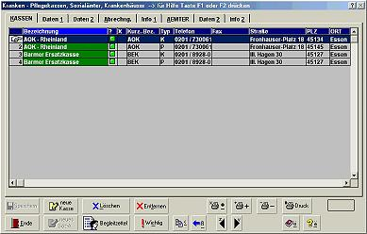
Mit der Schaltfläche < 1 > wird ein neuer Kasseneintrag erzeugt. Das Programm wechselt nun automatisch zur Erfassungs-maske ( Bild 2 )

1

Bild 1 )
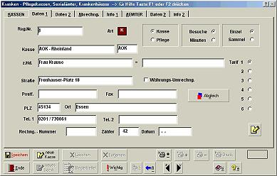
Bei den Kassendaten sind 4 Einstellungen von Wichtigkeit.

< 2 >
2
3
4
Eine Kennzeichnung Für die Kassenart.
< 3 >)
Die Abrechnungsart der Kasse.
< 4 >
5
Das Abrechnungs-Verfahren
< 5 >
Das gewählte Tarifgebiet.

Bild 2 )
4
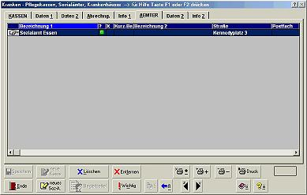
Bei den Daten für die Sozialämter sind keine Besonderheiten zu beachten !!!

Bild 3 )

- Patienten
2
3

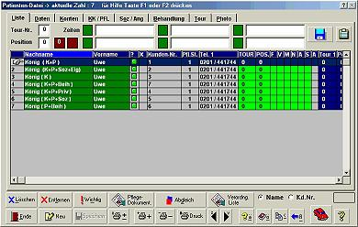
Einen neuen Patienten legen Sie mit der Schaltfläche < 1 > an.
Automatisch wird ihnen eine Kasse, eine Pflegeversicherung und ein Sozialamt zur Auswahl angeboten.
Im oberen Teil der Darstellung werden die Daten angezeigt, die im Ordner < 2 > vorge-nommen wurden.

1

Bild 1 )
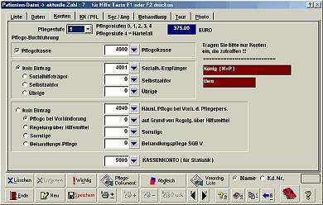
In Bild 2 ) tragen Sie die Pflegestufe und die Pflegebuchführungskonten ein.
Die Konto-Nummern werden bei der Rechnungserstellung automatisch in die betreffenden Rechnungen übernommen.
Den Kontenrahmen können Sie unter dem Textauswahlmenü < Stamm > vordefinieren. Erhält der Patient eine Beihilfe, ist unter dem Ordnereintrag < 3 > das Feld < Beihilfe > mit einem Merker zu versehen. Die Sozialamt-Rechnung wird mit dem Betrag < 4 >
Bild 3 ) gesplittet.

Bild 2 )
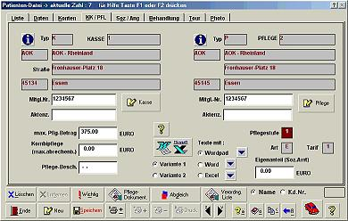
In der Eingabemaske Bild 3 ) werden die Kassen verwaltet. Zusätzlich können hier noch spezielle Grenzbeträge eingegeben werden.
Sie können an dieser Stelle spezielle Word- oder Excel-Formulare mit dem jeweiligen Patienten verknüpfen.
4
Auf die zahlreichen weiteren Möglichkeiten wie die Tourenplanung, wird an dieser Stelle nicht eingegangen.
< 5 > Enthält einen Splittingsbetrag über den Eigenanteil, wenn der Patient Sozial-Empfänger ist.
5

Bild 3 )

4) Leistungen

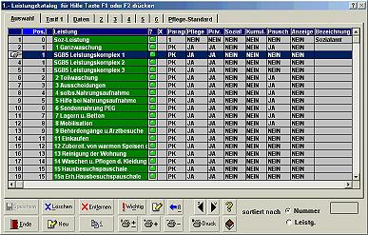
Abhängig vom Abrechnungsverfahren werden in der Leistungs-Erfassungsmaske unter- schiedliche Einträge vorgenommen

Eine neue Leistung wird mit der Schaltfläche < 1 > erzeugt.
Die Ansicht wechselt nun in die Ordner- auswahl Tarif 1.

1

Bild 1 )
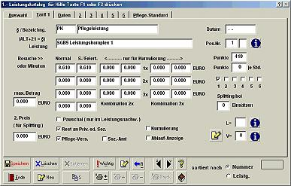
< 2 + 3 >
Für die Einzel-, Pauschal- und Sammel- Abrechnung wir jeweils ein Preis unter der Spalte < Normal > und < S./Feiertg. > eingetragen.
2, 3
9
10
4
< 4 >
5
bei der Pauschalabrechnung erscheinen die gekennzeichneten Positionen nicht in der Rechnung sondern nur im Leistungs- nachweis.
7
8
6

Bild 2 )

< 5 >
Ein Merkfeld für die 6 Tarifgebiete.
< 6 >
Ein Merkfeld, wenn für diese Leistung ein Überhang von Privat oder Sozialamt gezahlt wird.
< 7 >
Kennzeichnung, für Pflegeleistungen.
< 8 >
Bei einer Kennzeichnung wird diese Leistung nur vom Sozialamt abgerechnet.
< 9 >
Eintrag für einen abrechenbaren Maximalbetrag ( der Überhang geht verloren ).
< 10 >
Punktewert-Eintrag.

5. Verordnungen
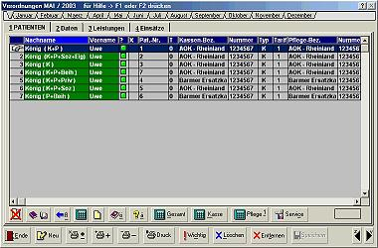
Die Verordnungen bilden die Grundlage für die Abrechnung.
Wählen Sie zunächst den gewünschten Abrechnungsmonat.
Mit der Schaltfläche < 1 > wird nun ein Patient aus dem Patientenstamm übernommen. Nach der Patientenauswahl öffnet sich ein Leistungs-Auswahlfenster, aus dem Sie sofort die erste Verordnung zuweisen können.
1

Bild 1 )
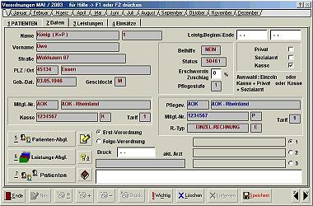
< 2 > Tragen Sie an dieser Stelle den
Gesamt-Leistungszeitraum ein.
< 3 > Wählen Sie die Art der Aufteilung
2
auf die einzelnen Rechnungsträger z.B.
Kasse mit Überschuß an Privat
Kasse mit Überschuß an das Sozialamt
4
3
Nur Privat
Nur Sozialamt
PFLEGE+ erstellt automatisch alle
entsprechenden Rechnungen.
< 4 > Sie können unabhängig vom Normal-
preis jede Leistung mit einem
Prozentsatz beaufschlagen.

Bild 2 )

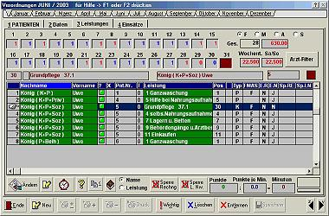
< 5 + 6 >
Es möglich, eine Einzel- mit einer Pauschal-Abrechnung zu mischen. Wenn Sie eine bestimmte Leistungsposition nicht in die aktuelle Rechnung aufnehmen wollen, können Sie für diese Postion einen Sperrmerker setzen < 5 >. Diese gesperrte Position kann zu einem späteren Zeitpunkt nachberechnet werden. Mit dem Schalter < 6 > können bestimmte Positionen im Leistungs-Nachweis gesperrt werden.
6
5

Bild 3 )

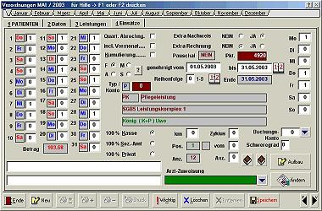
9
105
< 7 >
Tragen Sie zunächst den Genehmigungs-Zeitraum der Verordnung ein.
7
< 8 >
Mit diesen Einträgen können Sie einen Monat mit den entsprechenden Werten füllen, indem Sie anschließend die Schaltfläche < Aufbau > betätigen.
8
13
< 9 >
Die Auswahl steht bei einer normalen Einzel-Abrechnung auf Ja.
Bei der Pauschal-Abrechnung steht die abzurechnende Pflege-Verordnung auf Nein. Die darin enthaltenen Positionen auf Ja.
118
129

Bild 4 )
1
4
5

< 10 > Wenn Sie für die aktuelle Leistungsposition eine eigene Rechnung benötigen, wird dieser Schalter
angehakt.
< 11 > Wie bei Punkt 2, können Sie einen Zyklus für den Aufbau festlegen.
< 12 > Bei einer automatischen Zuweisung der Rechnungsanteile steht diese Auswahl immer auf
100 % Kasse. Durch einen Wechsel der Zuordnung kann eine Zwangspositionierung in eine
andere Rechnung erfolgen.
< 13 > Wollen Sie die Darstellung der Leistungsanzeige in einer bestimmten Reihenfolge, können Sie mit
einem entsprechenden Zahleneintrag diese Reihenfolge festlegen.

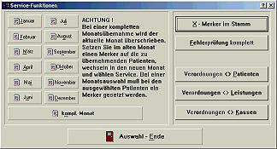
Die erfassten Verordnungen eines Monats können auf einfache Art in den Folgemonat transferiert werden.
Wechseln Sie in den Ordner ( Bild 1 )
Markieren Sie im alten Monat alle Patienten, die übernommen werden sollen. Wechseln Sie anschließend in den neuen Monat und betätigen die Schaltfläche < Service >. Sie erhalten nun die Darstellung ( Bild 5 ). Mit der Auswahl < 14 > werden die Daten übernommen.
141

Bild 5 )
7

6.) Rechnungen schreiben
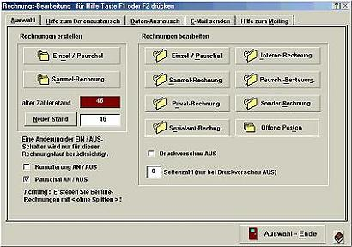
Für die Rechnungs-Erstellung wählen Sie auf der linken Seite die Schaltfläche < Einzel / Pauschal >
An dieser Stelle haben Sie zusätzlich noch die Möglichkeit den Rechnungs-zählerstand zu korrigieren und dem Formulargenerator mitzuteilen, ob eine Druckvorschau oder ein Direktdruck gewünscht ist.

Bild 1 )
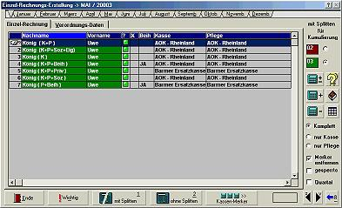
Unter dem gewünschten Abrechnungs- monat sehen Sie nun die entsprechenden Verordnungen. Markieren Sie nun die gewünschten Patienten. Hierzu benutzen Sie die Schaltflächen < +/- > für einen einzelnen, < + > für alle oder mit < Kassenmerker > eine Auswahl für eine bestimmte Kasse. Haben Sie Ihre Auswahl getroffen, betätigen Sie die Schaltfläche < ohne Splitten >
(< mit Splitten > wird für das Abrech-nungsverfahren Kumulierung benötigt ). Mit der Auswahl < Komplett, nur Kassen nur Pflege > können die Rechnungen in Gruppen geordnet werden.
Bild 2 )
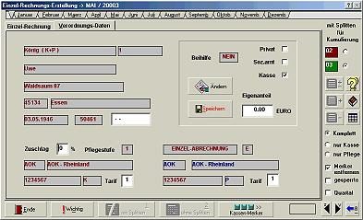
Unter dem Ordner < Verordnungsdaten > können Sie nochmals alle wichtigen Patienteneinstellungen überprüfen, die für eine Rechnungserstellung notwendig sind.

Bild 3)

- Die Schalter-Positionen der einzelnen Rechnungstypen

Alle Rechnungen mit den entsprechenden Anteilen werden in PFLEGE+ mit einem Rechnungslauf automatisch erzeugt.
Es wird Bezug genommen auf die Posionen < 3 > und < 12 > der Rubrik Verordnungen
Pflegerechnungen nur wenn Pflegeleistungen vorhanden.
Wenn Pflegeleistungen vorhanden sind, werden diese erkannt und Pflegerechnungen automatisch zusammen mit den Kassenrechnungen erstellt. Eine Schalterstellung wird hier nicht benötigt.

Position < 3 >  Priv./ Sozamt/ Kasse | Anzahl  d. Rechng. | Aufteilung  der Rechnungen | Position < 12 >  100 % Kasse / Soz. / Privat
Kasse + Privat | 3 | 1 x Kasse, 1 x Pflege, 1 x Überschuß Privat | 100 % Kasse
Kasse + Sozialamt | 3 | 1 x Kasse, 1 x Pflege, 1 x Überschuß Soz.Amt | 100 % Kasse
Kasse + Sozialamt  mit Beihilfe | 4 | 1 x Kasse, 1 x Pflege, 1 x Anteil Sozial-Amt  1 x Anteil Beihilfe ( als Privat-Rechnung ) | 100 % Kasse
Privat | 2 | 2 ( Kasse u. Pflege ) | 100 % Kasse
Sozialamt | 1 | 1 Sozialamt | 100 % Kasse
 |  | Die Leistung wird unabhängig der Schalterkombination in die Sozialamt-Rechnung  übernommen | 100 % Sozialamt
 |  | Die Leistung wird unabhängig der Schalterkombination in die Privat-Rechnung  übernommen | 100 % Privat

8.) Rechnungen bearbeiten
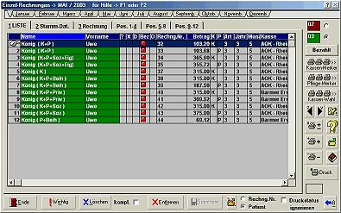
Wenn Sie Ihre Rechnungen erstellt haben, wechseln Sie auf die rechte Seite im Service-Menü und wählen dort die gewünschten Rechnungen ( Einzel, Privat oder Sozialamt ). Pflege+ hat automatisch die Anteile auf die entsprechenden Rechnungsträger verteilt.

Bild 1 )

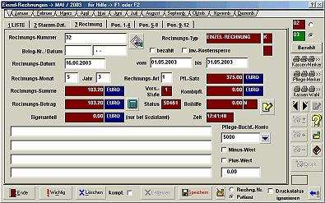
Sie haben die Möglichkeit, nachträglich in den Rechnungen Einträge vorzunehmen. Sie können zum Beispiel nach Rechnungs-eingang die entsprechende Belegnummer und das Belegdatum eintragen. Weiterhin kann nachträglich noch ein Bemerkungstext eingefügt werden.

Bild 2 )
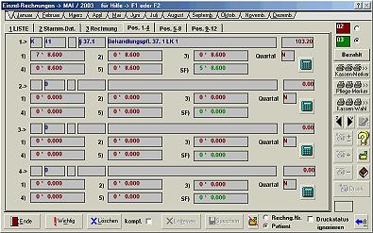
In der Ordner-Auswahl < Pos. 1-4, Pos. 5-8, Pos. 9-12 > sind die Abrechnungspositionen hinterlegt.

Bild 3 )

